附件六：

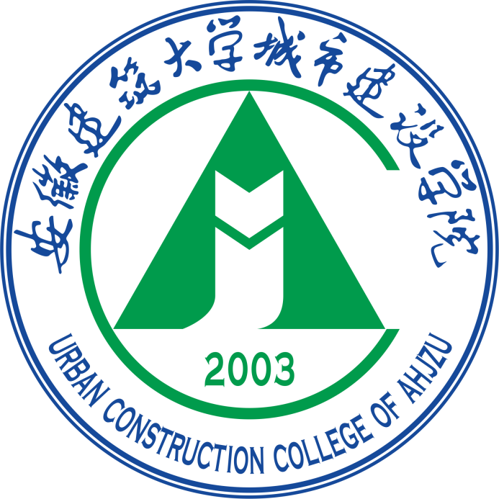

成长笔记

为安徽省千名留守儿童寻找城建爱心哥哥和知心姐姐
——薪火传承，爱以燎原
2019年春，安徽建筑大学城市建设学院在习近平总书记关于扶贫工作“坚决不让任何一个人掉队”的号召下，启动“扶心·扶志·扶学”志愿服务工程。目标为安徽省1000名留守儿童寻找城建爱心哥哥和知心姐姐。“扶心”是城建学子与留守的孩子们结成伙伴，融入他们的生活，长期陪伴他们成长，从心灵上给予慰藉。“扶志”是城建学子与留守孩子们结成伙伴成长，刻苦学习、励志成才，做一个对社会有用之人。“扶学”是城建学子为留守儿童们提供学业及课外活动上的各种帮助。
他们会互通信件分享学习的收获，他们会定期见面诉说生活的点滴，他们会互相陪伴彼此，结下此生不解的缘分。“大手拉小手”让更多的留守儿童健康快乐成长，让更多的大学生勇于承担社会责任。
志愿服务是现代社会文明进步的重要标志。发展志愿服务组织是传递社会关爱、促进社会文明的有效举措。城建学院愿意为广大城建学子提供物质保障和展示平台，分阶段遴选200名城建学子，指导每一支志愿服务队伍在统一的指导思想和形式各异的活动下，经过一届届城建学子长期的实践，薪火传承，形成示范效应，带动更多城建学子加入其中。通过志愿服务活动，城建学子将会得到锻炼成长，成为推动国家发展，民族进步的有志青年，通过奉献爱心，感恩社会，城建学子将会成就美好青春。

留守儿童信息卡
姓  名 |  | 性别 |  |  | 班级 |  | 出生  年月
学校
帮扶教师姓名 |  |  | 关系 |  | 现居住地 |  | 联系电话
留守儿童基本情况简要分析

成长笔记
时间 |  | 帮扶形式 | 信件沟通 交流活动 夏令营
学
习
状
况
心
理
状
况
生
活
状
况
身
体
状
况
成长笔记
材
料
粘
贴
处

